“嘉兴学院终身教育在线”平台
学生端操作指南（毕业课程管理）
一、 适用学生
专升本或高起本专业的学生按教学计划要求需完成相应毕业课程。毕业课程采用在线方式完成。
二、操作界面
登录学生端空间，点击左侧菜单栏中“毕业论文”，即可进入毕业论文或毕业实习页面，界面如下：
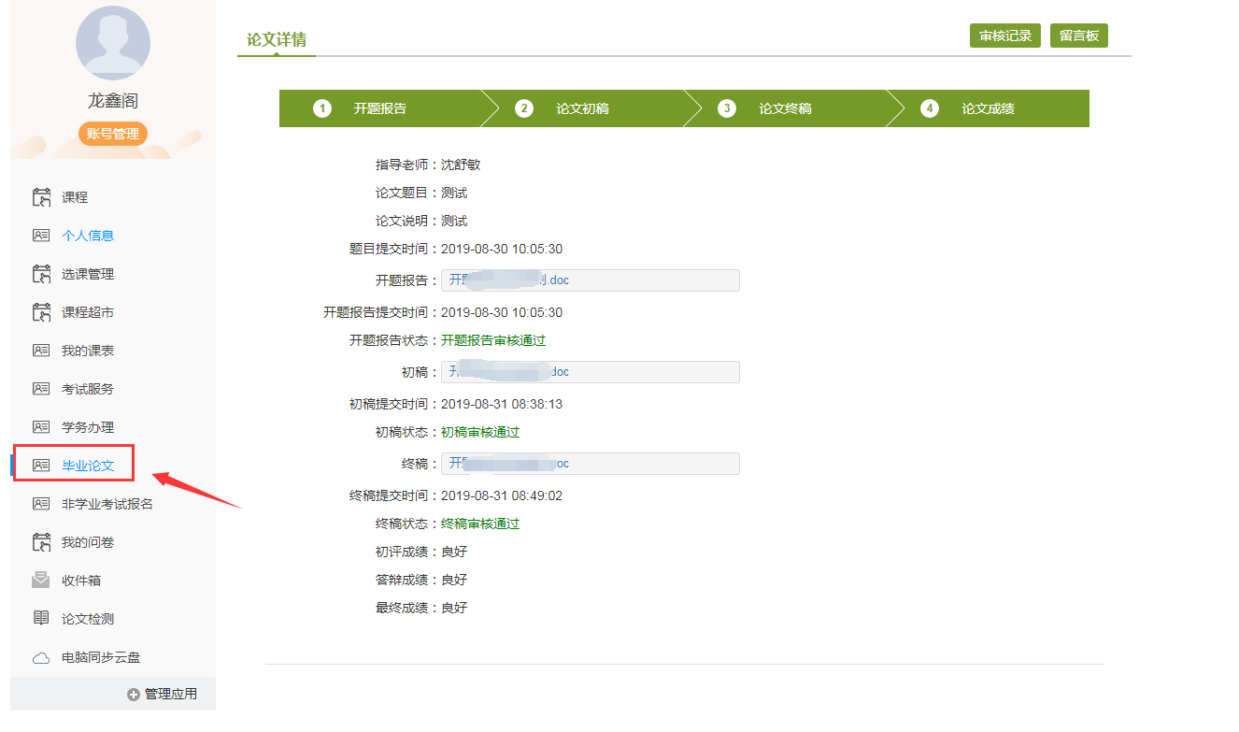
注：如果打开毕业课程页面看不到内容请先确认是否完成选课，或与站点管理员联系。
三、毕业论文（设计）网上操作流程
1. 开题报告
学生毕业论文（设计）选题经指导教师同意后，在指定时间内通过平台填写论文题目并上传开题报告。
2. 论文初稿
开题报告审核通过后，学生在指定时间内上传论文初稿。如果审核不通过，学生可在指定时间内修改并再次上传。
3. 论文终稿
论文初稿审核通过后，学生根据指导意见修改论文，并在指定时间内上传论文终稿（文件名命名规则：函授站+姓名+论文题目）。
4. 论文成绩
指导教师对论文终稿进行审核并确定初评成绩，学生可通过平台查看论文初评成绩、答辩成绩、总评成绩。
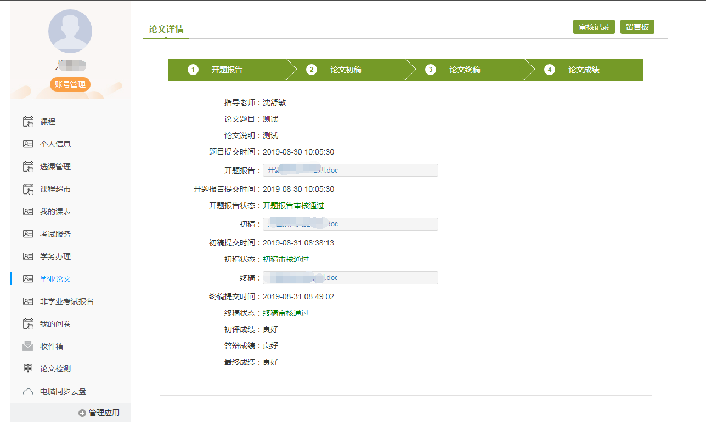
注：点击右上方“审核记录”可查看论文审核记录；点击“留言板”可给指导教师留言，并查看教师留言。
5. 相似性检测
点击左侧菜单栏中的“论文检测”，进入论文相似性检测上传页面，按页面要求填写论文标题和作者姓名，上选择论文文件上传后可进行相似性检测。系统提供3次免费下载相似性检测报告的机会，请同学们合理使用。（注：“嘉院在线”系统中相似性检测报告仅作为预检测，供学生个人写作过程中使用，不作为提交学校的检测报告。最终提交学校的检测报告是万方检测本科论文版（网址：http://check.wanfangdata.com.cn/）的相似性检测报告。）
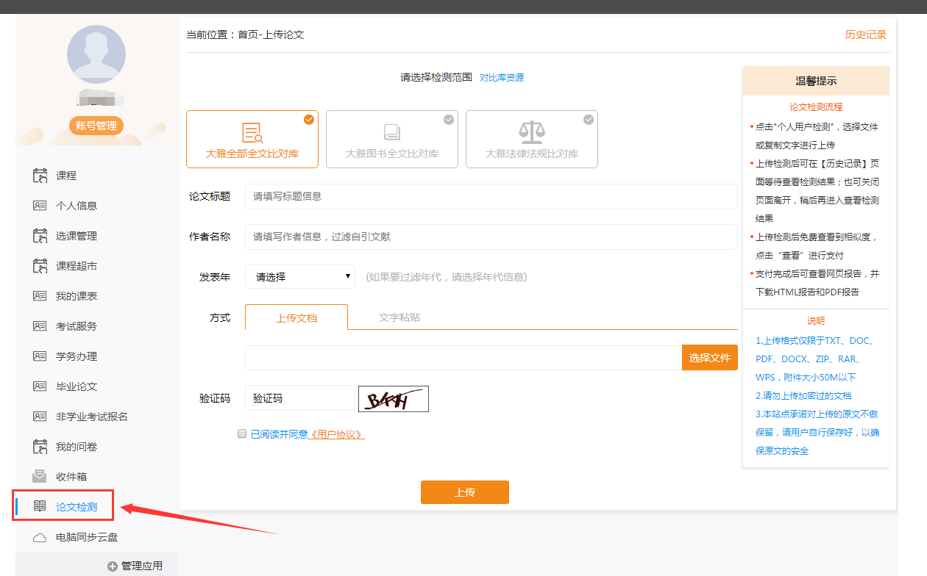
四、毕业实习网上操作流程
本科医学类专业学生完成毕业实习后，登录平台点击“毕业课程”，上传毕业实习考核表（文件名以学号命名，并以JPG格式保存）。站点管理员审核通过后按照实习考核表录入毕业实习成绩。学生可查看毕业实习成绩。
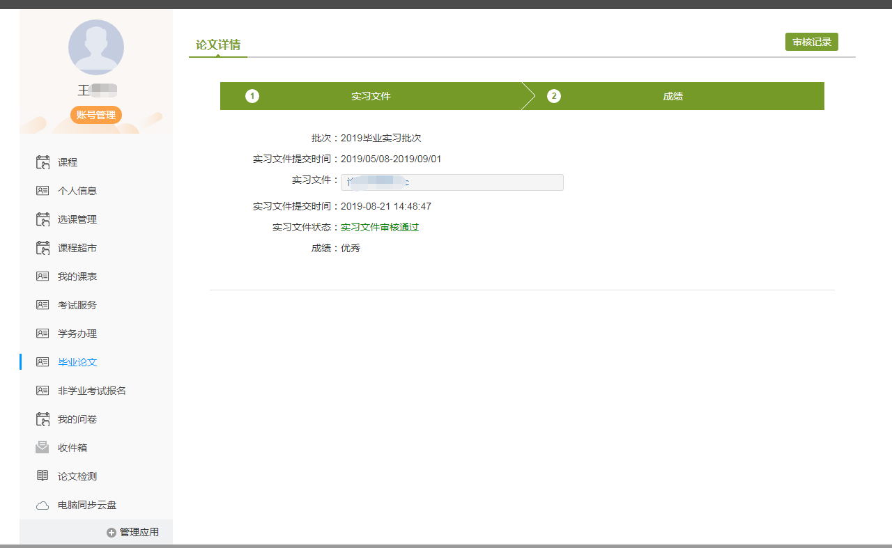
五、毕业论文写作基本要点提示
一、论文题目不宜过大空泛，要具有一定理论意义和现实应用价值，可结合专业领域和工作岗位的实际问题。
二、论文格式参照《嘉兴学院成人教育本科毕业论文模板》 （下载网址：http://cjy.zjxu.edu.cn/Show.asp?ID=591）。毕业论文必须包括以下内容：
1. 封面：使用嘉兴学院成人教育毕业论文统一封面。
2. 题目：毕业论文标题要简洁明了，明确论文研究中心内容。
3. 摘要：毕业论文必须在正文前附有摘要（200字以内）。摘要用概括的语言，全面反映论文研究内容、研究过程方法、研究结果及存在问题等。
4. 关键词：一般不超过4个，是论文研究核心词，选择的关键词应有利于文献分类。
5. 目录：放在毕业论文正文前面，要分小节，加大小标题，写明论文目录及相应页码。页码从正文开始标注。
6. 正文：正文是毕业论文构成主体。主体部分如果分为若干部分，根据论文内容用分级标题标示出来。本科论文字数5000-8000字为宜。
7. 参考文献：论文正文最后要列出使用过的主要参考文献。
三、毕业论文要按照学术论文相关规范与要求，不能写成叙述文。文字尽量客观、准确。论文内容应包括研究的目的与意义、理论基础、研究方法与研究过程、总结等相关环节。

